

・日 時 ①令和4年5月29日 ②6月12日 ③6月26日 ④7月10日
⑤7月24日 全5回 (各日曜日)
10：00～12：00 （受付開始9：30）
・会 場 各務原市立中央図書館(那加門前町3)4階研修室3
・対 象 小学生以上（小学生は必ず親子での申込み）
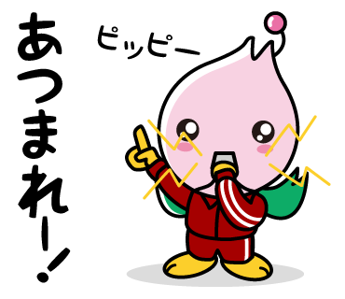
・内 容 自ら課題をみつけ、公共図書館や学校図書館を使ってその課題を解決する調べ学習です。作品は「図書館を使った調べる学習コンクール」（主催：図書館振興財団）に応募します。
夏休みの自由研究に活用できます。
・持ち物 筆記用具（ペン・消しゴム・ノート）
※マスク着用

申込期間：4月26日(火)から 先着10組（20名）まで
申込方法：申込用紙に記入して、直接市内各図書館カウンターへ、
またはファックスにて送信（FAX：058-371-1145）
（申込用紙は市内図書館カウンター・市内小学校図書室）
お問合せ：各務原市立中央図書館（各務原市民公園内）
℡058-383-1122 担当 説田・村瀬・磯野
※申込書により取得した個人情報は、当教室の事務以外には使用いたしません。
※市は当教室で撮影した画像、映像は各種メディアを通じて公開し、必要に応じて二次利用を認めることがあります。

※欠席する場合は、講座開始までにお電話ください。
（発熱等で体調不良の方のご参加はご遠慮いただきますようお願いします）
※新型コロナウイルスの感染防止のため講座が中止になる可能性があります
切り取り線
「図書館を使った調べる学習講座」申込用紙
氏 名
氏 名
住 所 | 〒
電 話
（学生の方）  学校名・学年 | 学校 年

